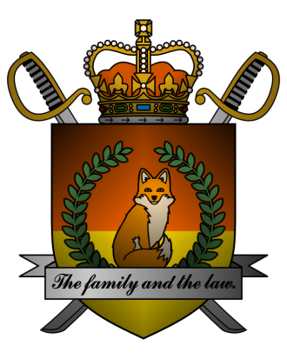

DECREE №061
of the Emperor of Mobiania
о лишении должности и казни изменника государства

Я, Император Мобиании Miles I Prower, граф Моботрополиса
и Лорд-Протектор мобианских лисиц, пользуясь своими полномочиями,
на основании и во исполнение п.2 ст.10 и ст.25 Конституции Мобианской Империи, указываю:

- Лишить Генерал-Прокурора Мобианской Империи William Lower занимаемой должности, почетных титулов, классного чина и государственных наград в связи с совершением им государственной измены, выразившейся в систематических оскорблениях патриотов Мобиании, Императора и самого государства, а также
в необоснованной критике конституционного строя государства.
- Казнить подданного Мобианской Империи William Lower в связи
с совершением государственной измены.
- Лишить William Lower права на амнистию и помилование.

Контроль за исполнением настоящего указа возлагаю на себя. Настоящий указ имеет юридическую силу с момента публикации.

Мiles I Prower, the Emperor of Mobiania.
Date: 09/01/3244.
Signature:


